­­МІНІСТЕРСТВО ОСВІТИ ТА НАУКИ УКРАЇНИ

НАЦІОНАЛЬНИЙ УНІВЕРСИТЕТ “ЛЬВІВСЬКА ПОЛІТЕХНІКА”

­­­

Лабораторна робота №2

з курсу «Математичне моделювання в САПР»

для студентів базового напрямку 6.08.04 "Комп’ютерні науки"

(заочна форма навчання)

Варіант 10

Виконав студент гр. КНз-3

Чалий Михайло

­­

Львів 2015

## Мета роботи

Ознайомитися з моделями системного рівня на основі мережі Петрі.

## Теоретичні відомості

**Мережа Петрі** — математична абстракція для представлення дискретних розподілених систем. Графічно представляється у вигляді дводольного орієнтованого мультиграфу з маркерами («фішками») (маркований орієнтований граф), який має дві групи вершин: позиції та переходи. Позиції можуть бути пустими або маркованими та визначають <стан> мережі. Переходи визначають дії. Орієнтовані ребра графу задають зв'язки між позиціями та переходами. Процес функціонування мережі Петрі полягає в послідовному «виконанні» переходів, та відповідному перерахункові кількості «фішок» у позиціях. Дуги можуть бути кратними, коли два вузли з'єднані більше ніж однією дугою однакового напрямку. Альтернативно, для відображення кратності дуг може використовуватися функція «ваги» дуг.

## Завдання

1. Ознайомитися з методами розробки мереж Петрі
2. Розробити мережу Петрі

Розробити модель керування регульованим перехрестям. Регульоване перехрестя - система світлофорів для регульованого перехрестя, включає в себе дві головні дороги і чотири пішохідних переходи.

## Реалізація

Мережа Петрі для двох взаємопов’язаних груп світлофорів. Головна особливість це не допуск одночасного зеленого свфтла.

### 

Система провалідована за допомогою tokengame

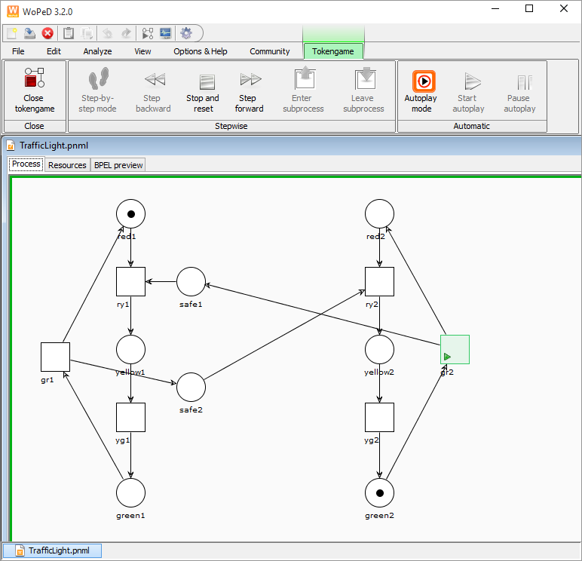

## Висновки

Ознайомився з моделями системного рівня на основі мережі Петрі.